臺北市立大同高級中學 109學年度第1學期 國中 綜合活動 領域
第 3次會議紀錄
- 時間：民國 109年10月8日 (星期四) 9時 10分
- 地點：簡報室
- 出席人員：應出席 6 人，列席 0 人；實際出席3 人，列席 0人（見簽到表）
- 主席： 蔡麗苑 記錄：陳文樺

- 會議議程：
1.主席致詞
2.「公開觀課」說課

- 內容：
1.本學期由麗苑與文樺進行公開觀課，下學期由雅慧進行公開觀課。
2.文樺觀課的主題是情緒，想請大家幫忙觀察的部分為黃冠達與邱丞伶的課堂學習表現。
3.麗苑觀課的主題是單口瓦斯爐的使用。使用影片教學。教授原理原則與使用方法。目標為每位學生上課時能操作過一次。想請大家幫忙觀察的部分為全班性的觀察與各小組運作。。
- 提案討論：無

- 臨時動議：無

- 散會：民國 109年 10月 8日 11時 00 分

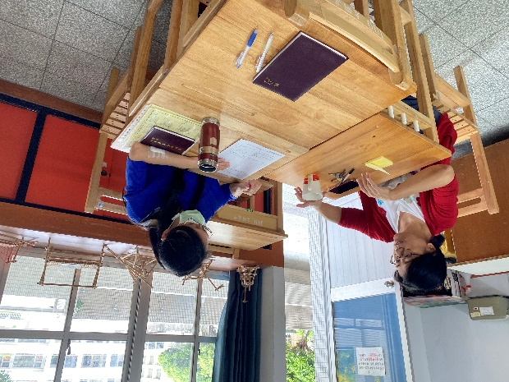 | 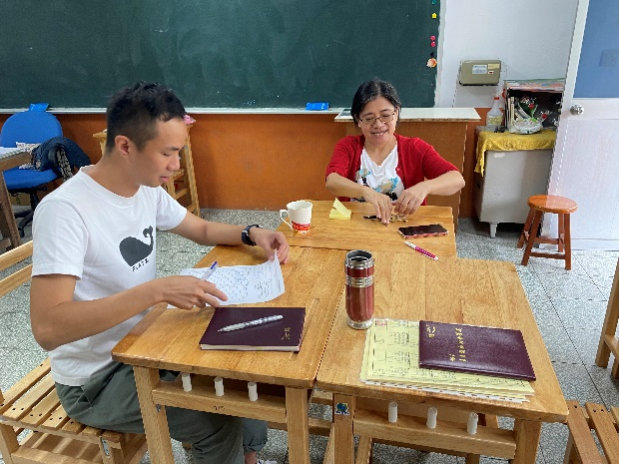
主席致詞 | 公開觀課說課

